**Esercizio 4**

“Si generino N particelle cariche con una distribuzione uniforme nello spazio e momento uniforme fra 0 e 10 GeV/c con un metodo MC. Si dimostri che il dip che appare nella distribuzione di $<p_{T}>vs p_{L}$ a bassi valori di pL è un puro effetto cinematico, tramite l’istogramma dei dati generati.”

**Introduzione**

In un processo di scattering è possibile rilevare i valori del momento trasverso e longitudinale. Ove $p_{T}=|p|sinθ$ e $p_{L}=|p|cosθ$. Sperimentalmente si rileva che all’aumentare dell’energia nel centro di massa $\sqrt{s}$ aumenta il valore medio del momento trasverso $<p_{T}>$.

Plottando la distribuzione di $<p_{T}>vs p_{L}$ è possibile osservare una diminuzione di eventi (dip) consistente per bassi valori pL, questo è un puro effetto cinematico dovuto al fatto che le particelle a piccolo p (misurato sperimentalmente o generato come in questo caso in una simulazione MC) sono forzate ad avere sia pT che pL piccolo. Con una integrazione analitica, infatti, è possibile dimostrare che:

$$<p_{T}> = \frac{\left(1-{p_{L}}^{2}\right)-p_{L}atan\left(\sqrt{\left(\frac{1}{p_{L}^{2}}-1\right)}\right)}{-logp_{L}}$$

**Risultati**

A dimostrazione di quanto riportato nell’introduzione, questo è l’istogramma $<p_{T}>vs p_{L}$ con particelle generate con un metodo MC (momento compreso tra 0 e 10 Gev/c e angolo tra 0 e 2π).

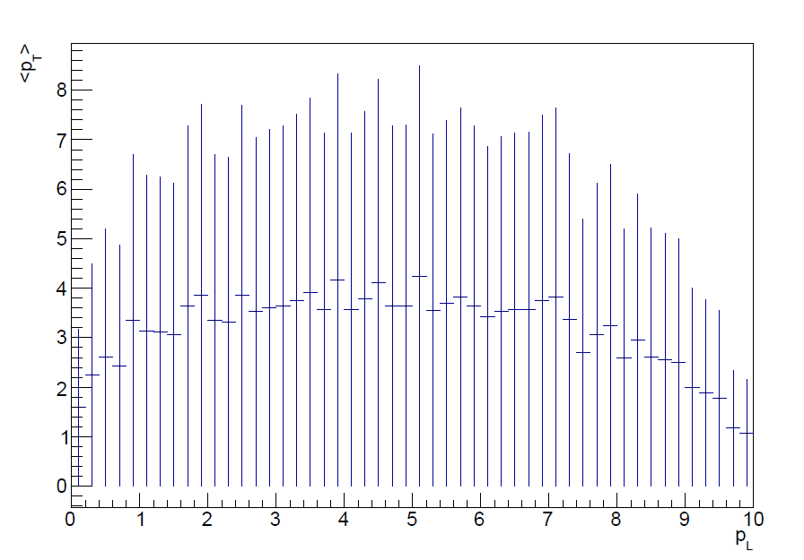

1-Distribuzione con 5000 eventi e 100 bin